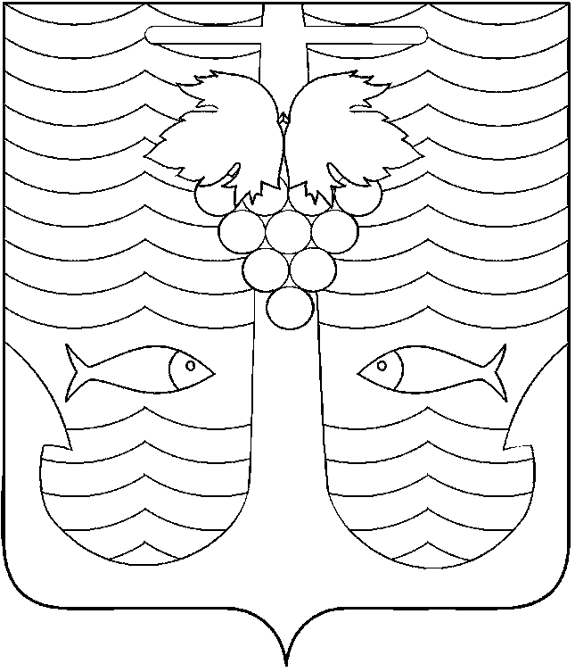
АДМИНИСТРАЦИЯ ТЕМРЮКСКОГО ГОРОДСКОГО ПОСЕЛЕНИЯ
ТЕМРЮКСКОГО РАЙОНА

ПОСТАНОВЛЕНИЕ

от 20.09. 2016 № 1149
город Темрюк

О внесении изменений в постановление администрации Темрюкского
городского поселения Темрюкского района от 31 мая 2015 года № 629 «Об утверждении Порядка возмещения недополученных доходов организациям, осуществляющим услуги по сбору и транспортированию твердых коммунальных отходов с территории Темрюкского городского поселения Темрюкского района»

С целью приведения муниципальных правовых актов в соответствие с действующим законодательством Российской Федерации п о с т а н о в л я ю:
1.Внести в постановление администрации Темрюкского городского поселения Темрюкского района от 31 мая 2015 года № 629 «Об утверждении Порядка возмещения недополученных доходов организациям, осуществляющим услуги по сбору и транспортированию твердых коммунальных отходов с территории Темрюкского городского поселения Темрюкского района» следующие изменения:
в пункте 3.8. Порядка возмещения недополученных доходов организациям, осуществляющим услуги по сбору транспортированию твердых коммунальных отходов с территории Темрюкского городского поселения Темрюкского района слова «на сбор и вывоз твердых бытовых отходов» заменить словами «на услуги по сбору и транспортированию твердых коммунальных отходов на территории Темрюкского городского поселения Темрюкского района».
2. Специалисту 1 категории (по организационным вопросам и взаимодействию со средствами массовой информации (СМИ)) администрации Темрюкского городского поселения Темрюкского района Е.С.Игнатенко обнародовать настоящее постановление в средствах массовой информации и разместить в информационно - телекоммуникационной сети «Интернет» на официальном сайте администрации Темрюкского городского поселения Темрюкского района.
3. Контроль за выполнением настоящего постановления возложить на заместителя главы Темрюкского городского поселения Темрюкского района А.В.Румянцеву.
4. Постановление «О внесении изменений в постановление администрации Темрюкского городского поселения Темрюкского района от 31 мая 2015 года № 629 «Об утверждении Порядка возмещения недополученных доходов организациям, осуществляющим услуги по сбору и транспортированию твердых коммунальных отходов с территории Темрюкского городского поселения Темрюкского района» вступает в силу со дня его официального обнародования.

Глава Темрюкского городского поселения
Темрюкского района А.Д.Войтов

